SCI-704-2014
Comunicación de acuerdo

Para: |  | Dr. Julio C. Calvo A, Rector  Licda. Silma Elisa Bolaños, Jefa de Área  Comisión Permanente Especial de Ciencia Tecnología y Educación  Asamblea Legislativa
De: |  | Licda. Bertalía Sánchez Salas, Directora Ejecutiva  Secretaría del Consejo Institucional  Instituto Tecnológico de Costa Rica
Fecha: |  | 17 de setiembre de 2014
Asunto: | Sesión Ordinaria No. 2885, Artículo 9, del 17 de setiembre de 2014. Pronunciamiento del Consejo Institucional sobre el Proyecto de Ley “Reformas a las Leyes de Creación del Consejo Nacional de Vialidad y del Ministerio de Obras Públicas y Transportes, a la Ley General de Caminos Públicos, a la Ley de Tránsito por Vías Públicas Terrestres y Seguridad Vial y a la Ley Orgánica del Ministerio de Educación Pública, para mejorar la Eficiencia e Intervenciones en la Infraestructura Vial Costarricense y Reorganizar el MOPT para procurar su Eficiencia Competencial”, Expediente No. 18.879

Para los fines correspondientes se transcribe el acuerdo tomado por el Consejo Institucional, citado en la referencia, el cual dice:

CONSIDERANDO QUE:

- El Artículo 88 de la Constitución Política de la República de Costa Rica prescribe:

“Para la discusión y aprobación de proyectos de ley relativos a las materias puestas bajo la competencia de la Universidad de Costa Rica y de las demás instituciones de educación superior universitaria, o relacionadas directamente con ellas, la Asamblea Legislativa deberá oír previamente al Consejo Universitario o el órgano director correspondiente de cada una de ellas”.

- La Secretaría del Consejo Institucional recibe oficio ECO-423-2014, con fecha de recibido 14 de julio de 2014, mediante correo electrónico, suscrito por la Licda. Silma Elisa Bolaños Cerdas, Jefa de Área de la Asamblea Legislativa, dirigido al Dr. Julio Calvo, Rector, en el cual solicita criterio sobre el Proyecto de “Ley “Reformas a las Leyes de Creación del Consejo Nacional de Vialidad y del Ministerio de Obras Públicas y Transportes, a la Ley General de Caminos Públicos, a la Ley de Tránsito por Vías Públicas Terrestres y Seguridad Vial y a la Ley Orgánica del Ministerio de Educación Pública, para mejorar la Eficiencia e Intervenciones en la Infraestructura Vial Costarricense y Reorganizar el MOPT para procurar su Eficiencia Competencial”, expediente legislativo Nº 18.879.

- El Proyecto precitado fue conocido por el Consejo Institucional en la Sesión No. 2876, del 16 de julio de 2014, y se dispone remitirlo en consulta a la Escuela de Ingeniería en Construcción y a la Escuela de Arquitectura y Urbanismo.

- Lista de oficios anexos:

Anexo 1

Oficio | Asunto
ECO-423-2014, del 25 de junio de 2014 | Solicitud de criterio al Instituto Tecnológico de Costa Rica sobre el texto del Proyecto Ley “Reformas a las Leyes de Creación del Consejo Nacional de Vialidad y del Ministerio de Obras Públicas y Transportes, a la Ley General de Caminos Públicos, a la Ley de Tránsito por Vías Públicas Terrestres y Seguridad Vial y a la Ley Orgánica del Ministerio de Educación Pública, para mejorar la Eficiencia e Intervenciones en la Infraestructura Vial Costarricense y Reorganizar el MOPT para procurar su Eficiencia Competencial”, Expediente No. 18.879.

Anexo 2

Oficio | Asunto
SCI-466-2014, del 16 de julio de 2014 | Solicitud de criterio a la Escuela de Arquitectura y Urbanismo sobre el pronunciamiento del Proyecto de Ley “Reformas a las Leyes de Creación del Consejo Nacional de Vialidad y del Ministerio de Obras Públicas y Transportes, a la Ley General de Caminos Públicos, a la Ley de Tránsito por Vías Públicas Terrestres y Seguridad Vial y a la Ley Orgánica del Ministerio de Educación Pública, para mejorar la Eficiencia e Intervenciones en la Infraestructura Vial Costarricense y Reorganizar el MOPT para procurar su Eficiencia Competencial”, Expediente No. 18.879.

Anexo 3

Oficio | Asunto
SCI-467-2014, del 16 de julio de 2014 | Solicitud de criterio a la Escuela de Ingeniería en Construcción sobre el pronunciamiento del Proyecto de Ley “Reformas a las Leyes de Creación del Consejo Nacional de Vialidad y del Ministerio de Obras Públicas y Transportes, a la Ley General de Caminos Públicos, a la Ley de Tránsito por Vías Públicas Terrestres y Seguridad Vial y a la Ley Orgánica del Ministerio de Educación Pública, para mejorar la Eficiencia e Intervenciones en la Infraestructura Vial Costarricense y Reorganizar el MOPT para procurar su Eficiencia Competencial”, Expediente No. 18.879.

Anexo 4

Oficio | Asunto
EAU-432-2014, del 29 de julio de 2014 | Pronunciamiento de la Escuela de Arquitectura y Urbanismo sobre el Proyecto de Ley “Reformas a las Leyes de Creación del Consejo Nacional de Vialidad y del Ministerio de Obras Públicas y Transportes, a la Ley General de Caminos Públicos, a la Ley de Tránsito por Vías Públicas Terrestres y Seguridad Vial y a la Ley Orgánica del Ministerio de Educación Pública, para mejorar la Eficiencia e Intervenciones en la Infraestructura Vial Costarricense y Reorganizar el MOPT para procurar su Eficiencia Competencial”, Expediente No. 18.879.  Entre otras consideraciones, se recomienda modificar los objetivos de las Juntas Viales Cantonales para que tengan que atender también la viabilidad para ciclistas y peatones.

Anexo 5

Oficio | Asunto
CO-332-2014, del 04 de setiembre de 2014 | Pronunciamiento de la Escuela de Ingeniería en Construcción sobre el Proyecto de Ley “Reformas a las Leyes de Creación del Consejo Nacional de Vialidad y del Ministerio de Obras Públicas y Transportes, a la Ley General de Caminos Públicos, a la Ley de Tránsito por Vías Públicas Terrestres y Seguridad Vial y a la Ley Orgánica del Ministerio de Educación Pública, para mejorar la Eficiencia e Intervenciones en la Infraestructura Vial Costarricense y Reorganizar el MOPT para procurar su Eficiencia Competencial”, Expediente No. 18.879.  En general, se considera que el MOPT como ente rector en materia de infraestructura debe retomar su papel protagónico que en otros tiempos tuvo con gran suceso. Es necesario realizar los cambios necesarios que permitan liberar de amarras legales y aspectos burocráticos para promover un verdadero impulso al mejoramiento de la infraestructura que tanto necesita nuestro país.

SE ACUERDA:

- Pronunciarse a favor del Proyecto de “Ley “Reformas a las Leyes de Creación del Consejo Nacional de Vialidad y del Ministerio de Obras Públicas y Transportes, a la Ley General de Caminos Públicos, a la Ley de Tránsito por Vías Públicas Terrestres y Seguridad Vial y a la Ley Orgánica del Ministerio de Educación Pública, para mejorar la Eficiencia e Intervenciones en la Infraestructura Vial Costarricense y Reorganizar el MOPT para procurar su Eficiencia Competencial”, Expediente No. 18.879.

- Instar a la Comisión Permanente de Asuntos Económicos de la Asamblea Legislativa, tomar en consideración las observaciones y recomendaciones al Proyecto precitado, emitidos por los entes consultados.

- Comunicar. ACUERDO FIRME

PALABRAS CLAVE: Proyecto Ley -Creación–Consejo-Nacional-Viabilidad-18.879

BSS/apmc

ci. Secretaría del Consejo Institucional  Vicerrectoría Administración  Vicerrectoría Docencia  VIE  VIESA  Sede Regional San Carlos  Centro Académico de San José  Centro Académico de Limón  Oficina de Planificación Institucional  Oficina Asesoría Legal | Auditoría Interna (Notificado a la Secretaria vía correo electrónico)  Comunicación y Mercadeo  Centro de Archivo y Comunicaciones  FEITEC  Máster Gerardo Ramírez G., Director  Escuela de Arquitectura y Urbanismo  Ing. Hugo Navarro Serrano, Director  Escuela de Ingeniería en Construcción

ANEXO 1

San José, 25 de junio 2014
ECO-423-2014

Señor
Julio Calvo Alvarado
Rector
Instituto Tecnológico de Costa Rica

Estimado señor:

La Comisión Permanente Asuntos Económicos que tiene en estudio el proyecto de ley: “REFORMAS A LAS LEYES DE CREACIÓN DEL CONSEJO NACIONAL DE VIALIDAD Y DEL MINISTERIO DE OBRAS PÚBLICAS Y TRANSPORTES, A LA LEY GENERAL DE CAMINOS PÚBLICOS, A LA LEY DE TRÁNSITO POR VÍAS PÚBLICAS TERRESTRES Y SEGURIDAD VIAL Y A LA LEY ORGÁNICA DEL MINISTERIO DE EDUCACIÓN PÚBLICA, PARA MEJORAR LA EFICIENCIA E INTERVENCIONES EN LA INFRAESTRUCTURA VIAL COSTARRICENSE Y REORGANIZAR EL MOPT PARA PROCURAR SU EFICIENCIA COMPETENCIAL”, expediente legislativo Nº 18.879 en sesión Nº 06 de este órgano, aprobó la siguiente moción:

“Para que se consulte el expediente N° 18.879: REFORMAS A LAS LEYES DE CREACIÓN DEL CONSEJO NACIONAL DE VIALIDAD Y DEL MINISTERIO DE OBRAS PÚBLICAS Y TRANSPORTES, A LA LEY GENERAL DE CAMINOS PÚBLICOS, A LA LEY DE TRÁNSITO POR VÍAS PÚBLICAS TERRESTRES Y SEGURIDAD VIAL Y A LA LEY ORGÁNICA DEL MINISTERIO DE EDUCACIÓN PÚBLICA, PARA MEJORAR LA EFICIENCIA E INTERVENCIONES EN LA INFRAESTRUCTURA VIAL COSTARRICENSE Y REORGANIZAR EL MOPT PARA PROCURAR SU EFICIENCIA COMPETENCIAL” a:

- Universidad de Costa Rica
- Instituciones autónomas y semiautónomas
- Municipalidades del país
- Ministerio de Obras Públicas y Transportes
- Ministerio de Educación Pública
- Ministerio de Ambiente y Energía
- Consejo Nacional de Vialidad
- Consejo de Seguridad Vial
- Consejo Nacional de Concesiones
- Consejo de Transporte Público

Con el propósito de conocer su estimable criterio, se adjunta el texto en mención.

De conformidad con el artículo 157 del Reglamento de la Asamblea Legislativa, me permito informarle que, a partir del recibo de este oficio, esta normativa concede a la persona o ente consultado, ocho días hábiles para remitir su respuesta, de no ser así, se asumirá su total conformidad.

Cualquier información que pueda requerir sobre el particular, se le podrá brindar en la Secretaría de la Comisión en los teléfonos 2243-2422, 2243-2423. Así mismo, a su disposición se encuentra el correo electrónico comision-economicos@asamblea.go.cr.

De usted atentamente,

Licda. Silma Elisa Bolaños Cerdas
Jefa de Área

C./Exp. 18.879

ANEXO 2

SCI-466-2014
MEMORANDO

Para: | Máster Gerardo Ramírez G., Director  Escuela de Arquitectura y Urbanismo
De: | Licda. Bertalía Sánchez Salas, Directora Ejecutiva  Secretaría del Consejo Institucional  Instituto Tecnológico Costa Rica
Fecha: | 16 de julio del 2014
Asunto: | Solicitud de criterio sobre el Proyecto de Ley “Reformas a las Leyes de creación del Consejo Nacional de vialidad y del Ministerio de Obras Públicas y Transportes, a la Ley General de caminos públicos, a la Ley del Ministerio de Educación Pública, para mejorar la eficiencia e intervenciones en la infraestructura vial costarricense y reorganizar el MOPT para procurar su eficiencia competencial”, Expediente Legislativo No. 18.879

En la Sesión Ordinaria No. 2876 del Consejo Institucional, celebrada el día 16 de julio del 2014, se conoce el Proyecto de Ley “Reformas a las Leyes de creación del Consejo Nacional de vialidad y del Ministerio de Obras Públicas y Transportes, a la Ley General de caminos públicos, a la Ley del Ministerio de Educación Pública, para mejorar la eficiencia e intervenciones en la infraestructura vial costarricense y reorganizar el MOPT para procurar su eficiencia competencial”, Expediente Legislativo No. 18.879; se dispuso solicitar el criterio de esa Escuela por ser un tema de su competencia.

Sírvase remitir su criterio a más tardar el 30 de julio del año en curso, para dar respuesta a la Asamblea Legislativa, en el plazo reglamentario. El texto del Proyecto se localiza en la página de la Asamblea Legislativa o bien pueda solicitar el archivo digital al correo de la funcionaria Cindy Picado Montero (cpicado@itcr.ac.cr).

El Consejo Institucional agradece la colaboración en este asunto y le solicita remitir el criterio bajo el siguiente formato: Consideraciones, observaciones al Proyecto y recomendación de apoyar o no el Proyecto, así como señalar si el mismo atenta contra la autonomía universitaria; cuando corresponda.

Se le agradece su pronta atención.

BSS/cmpm

CI: Consejo Institucional
Archivo

Ref: Z:\Documentos_SCI-466-14\Proyectos de Ley No. 18.879

ANEXO 3

SCI-467-2014
MEMORANDO

Para: | Ing. Hugo Navarro Serrano, Director  Escuela de Ingeniería en Construcción
De: | Licda. Bertalía Sánchez Salas, Directora Ejecutiva  Secretaría del Consejo Institucional  Instituto Tecnológico Costa Rica
Fecha: | 16 de julio del 2014
Asunto: | Solicitud de criterio sobre el Proyecto de Ley “Reformas a las Leyes de creación del Consejo Nacional de vialidad y del Ministerio de Obras Públicas y Transportes, a la Ley General de caminos públicos, a la Ley del Ministerio de Educación Pública, para mejorar la eficiencia e intervenciones en la infraestructura vial costarricense y reorganizar el MOPT para procurar su eficiencia competencial”, Expediente Legislativo No. 18.879

En la Sesión Ordinaria No. 2876 del Consejo Institucional, celebrada el día 16 de julio del 2014, se conoce el Proyecto de Ley “Reformas a las Leyes de creación del Consejo Nacional de vialidad y del Ministerio de Obras Públicas y Transportes, a la Ley General de caminos públicos, a la Ley del Ministerio de Educación Pública, para mejorar la eficiencia e intervenciones en la infraestructura vial costarricense y reorganizar el MOPT para procurar su eficiencia competencial”, Expediente Legislativo No. 18.879; se dispuso solicitar el criterio de esa Escuela por ser un tema de su competencia.

Sírvase remitir su criterio a más tardar el 30 de julio del año en curso, para dar respuesta a la Asamblea Legislativa, en el plazo reglamentario. El texto del Proyecto se localiza en la página de la Asamblea Legislativa o bien pueda solicitar el archivo digital al correo de la funcionaria Cindy Picado Montero (cpicado@itcr.ac.cr).

El Consejo Institucional agradece la colaboración en este asunto y le solicita remitir el criterio bajo el siguiente formato: Consideraciones, observaciones al Proyecto y recomendación de apoyar o no el Proyecto, así como señalar si el mismo atenta contra la autonomía universitaria; cuando corresponda.

Se le agradece su pronta atención.

BSS/cmpm

CI: Consejo Institucional
Archivo

Ref: Z:\Documentos_SCI-467-14\Proyectos de Ley No. 18.879

ANEXO 4

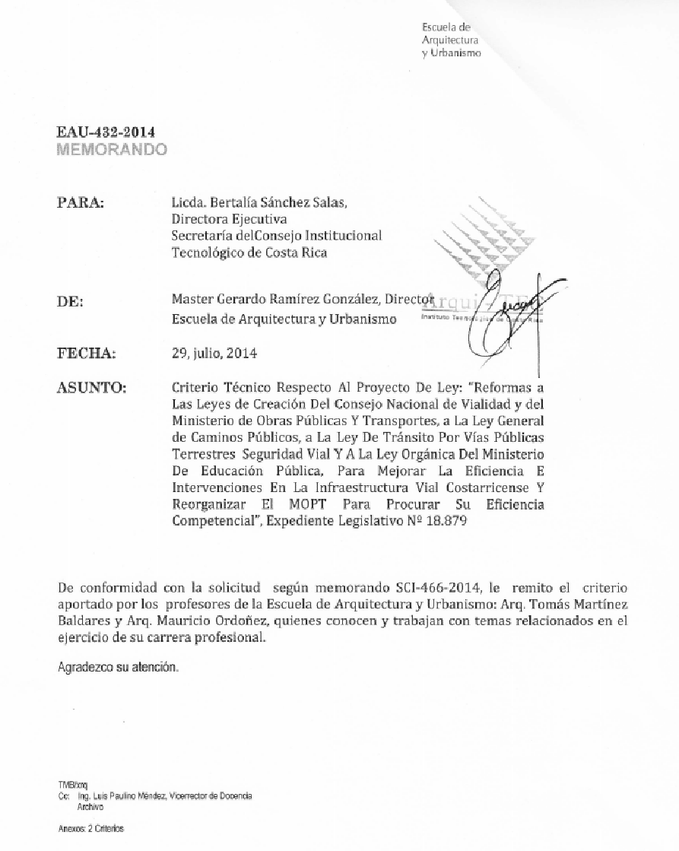

ANEXO 5

CO - 332-2014
Memorando

Para: Licda. Bertalía Sánchez Salas, Directora Ejecutiva
Secretaría del Consejo Institucional
Instituto Tecnológico de Costa Rica.

De: Ing. Hugo Navarro Serrano. M.Sc, Director
Escuela de Ingeniería en Construcción

Fecha: 04 de setiembre del 2014

Asunto: Respuesta Oficio SCI-467-2014.

En respuesta al Oficio SCI-467-2014 en el que solicitan el criterio a nuestra escuela sobre el Proyecto de Ley “ Reformas a las Leyes de creación del Consejo Nacional de Vialidad y del Ministerio de Obras Públicas y Transportes, a la Ley General de caminos públicos, a la Ley del Ministerio de Educación Pública, para mejorar la eficiencia e intervenciones en la infraestructura vial costarricense y reorganizar el MOPT para procurar su eficiencia competencial ”, Expediente Legislativo No 18.88,9 nos permitimos indicar lo siguiente:

Para la revisión de esta solicitud se convocó a una sesión trabajo del Consejo Asesor de la Escuela. Basados en la documentación aportada que incluye el borrador de la propuesta, nos permitimos externar las siguientes observaciones:

En general consideramos que el MOPT como ente rector en materia de infraestructura debe retomar su papel protagónico que en otros tiempos tuvo con gran suceso. Es necesario realizar los cambios necesarios que permitan liberar de amarras legales y aspectos burocráticos para promover u verdadero impulso al mejoramiento de la infraestructura que tanto necesita nuestro país.

En relación con la propuesta de Proyecto de Ley, pasamos a comentar aquellos artículos que a nuestro juicio podrían mejorarse:

ARTÍCULO 1.- Refórmense el artículo 1, los incisos a) y c) del artículo 4, el inciso f) del artículo 5, los artículos 13, 22 y 23, el párrafo primero del artículo 24, los artículos 27 y 30 y adiciónense los incisos g) y h) del artículo 4 y el artículo 35 todos de la Ley de Creación del Consejo Nacional de Vialidad, N.º 7798, para que se lean de la siguiente manera:

- Este artículo debería considerar además el mantenimiento preventivo.

- En la definición de Conservación Vial incluir obras complementarias, no solo las vías. Además del mantenimiento preventivo.

- Dentro del sistema de administración de carreteras deberá haber un módulo dedicado a la administración de puentes. Como referencia se puede utilizar el SAEP (Sistema de Administración de estructuras de puentes), que se ha venido implementando con el apoyo del ITCR.

- El inciso h, parece abrir un portillo para cubrir costos correspondientes a la formulación y ejecución de obras nuevas, se contradice el objetivo planteado al inicio relacionado con que CONAVI atienda solo mantenimiento y conservación.

Artículo 4.
No hay observaciones.

Artículo 5, inciso f. No debería formar parte de esta ley, ya que debería ser una facultad propia del MOPT.

Artículo 13. Inciso g. Consecuentemente con lo indicado respecto al artículo 5 inciso f, no debería incluirse este inciso g.

Artículo 22.
- Se recomienda utilizar la frase “cumplir efectivamente” en lugar de “cumplir fielmente”
- Se debería incluir dentro de las prioridades el Mantenimiento Preventivo. INCLUIR DEFINICION DE MANTEMINMIENTO PREVENTIVO INDICADO ANTERIORMENTE.
- Debería buscarse un vocablo en español que caracterice mejor el grupo de obras que se indica como TOPICS, por ejemplo FUNCIONALIDAD Y DESEMPEÑO DE LAS VIAS.

Artículo 23
- Revisar el término “topics” por uno más apropiado para describir esta actividad.

Artículo 35, incluir universidades.

- En general se debería fortalecer aquellas unidades relacionadas con la planificación de la inversión en la red vial nacional.

- Cambiar Conavi por CONAVI.

ARTÍCULO 2.- Refórmense el inciso a) del artículo 2 y el artículo 3 de la Ley de Creación del Ministerio de Obras Públicas y Transportes, N.º 3155, así mismo adiciónese a la citada ley un nuevo artículo 2 bis y un artículo 12 corriendo la numeración siguiente, para que se lean de la siguiente manera:

- Art 2 inciso a.

- Art 3… El régimen salarial de dichos servidores, indistintamente de la clase ocupacional, será del percentil 75 del régimen de servicio civil.” Este aspecto en una ley dificulta cambios de tipo operativo, si eventualmente varían políticas salariales.
- Art 12 Incluir universidades, independientemente de otras entidades públicas.

ARTÍCULO 3.- Derogatorias: Deróguese el artículo 5 de la Ley N.º 3155, Ley de Creación del Ministerio de Obras Públicas y Transportes.

- No hay observaciones

ARTÍCULO 4.- Adiciónense dos párrafos finales al artículo 19 de la Ley General de Caminos Públicos, N.° 5060, que se leerán de la siguiente manera:

- Art 19. No hay observaciones.

ARTÍCULO 5.- Refórmese el artículo 213 de la Ley de Tránsito por Vías Públicas Terrestres y Seguridad Vial, N.° 9078, que se leerá de la siguiente manera:

- Sin observaciones.

ARTÍCULO 6.- Adiciónese el artículo 2 bis a la Ley N.º 3481, Ley Orgánica del Ministerio de Educación Pública, cuyo texto dirá:
Sin observaciones

Agradeciendo la atención.

